ИНСТРУКЦИЯ ПО МОНТАЖУ ПОДВЕСНЫХ СВЕТИЛЬНИКОВ LEGO, VIGO
1

Распаковать светильник и потолочные чашки. Открутить винт, скрепляющий потолочные чашки с кронштейнами.
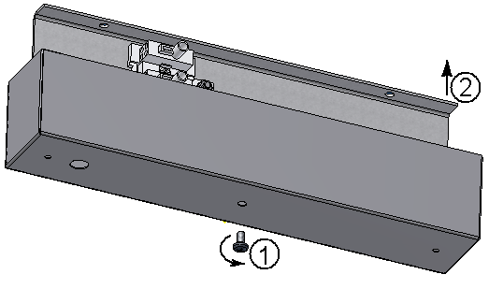

2

Снять решетку (при наличии), потянув ее вверх.

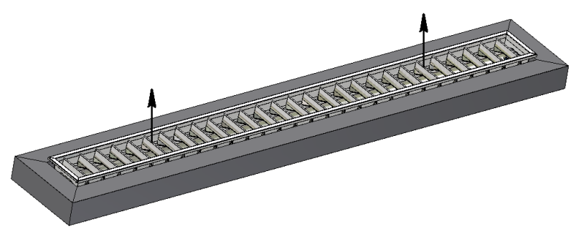

3

Кронштейны закрепить на поверхности потолка. Закрепить в отверстиях кронштейнов тросовые подвесы и пропустить их через отверстия потолочных чашек.

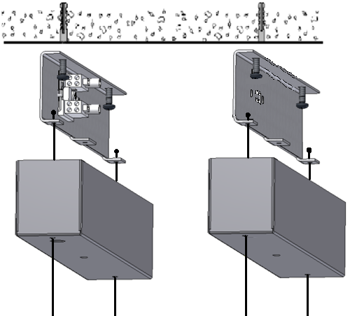

4

Вставить концы тросовых подвесов в гриппера, закрепленные в корпусе светильника, и отрегулировать с их помощью высоту светильника.

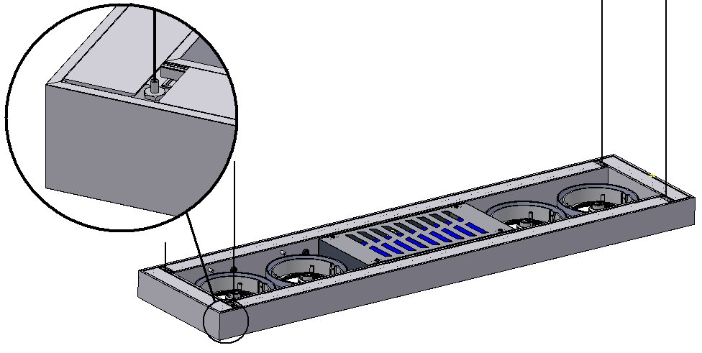

5

Вставить в потолочную чашку кабельную втулку и продеть через нее и зажим кабельной втулки провод светильника. Подключить его вместе с сетевым проводом к клеммной колодке, согласно маркировке.
Закрепить чашки на кронштейнах винтами М4.

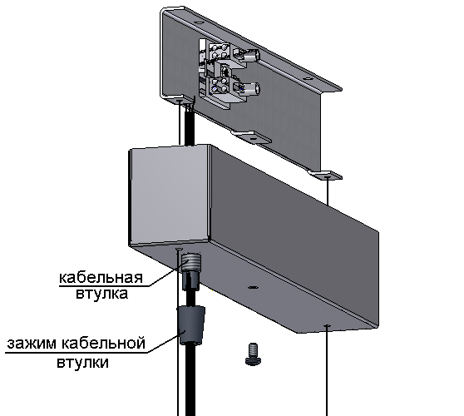

6

Вставить лампу (лампы) и закрепить решетку, защелкнув ее в корпусе с помощью пружин.

